Lehrkraft-Handreichung Level 14 · Welt C · Formale Sprachen  Die Landkarte der Sprachen  Chomsky-Hierarchie, Begriffsnetz und Abi-Trainingszirkel | Informatik LK (eA)

Kernfrage Welche Maschine braucht man für welche Sprache – und wie hängt alles zusammen?

Überblick
Aspekt | Inhalt
Lernziele | Die SuS ordnen Sprachen der möglichst speziellen Sprachklasse und Maschine zu (Chomsky-Hierarchie), vernetzen die Begriffe der Einheit in einem Begriffsnetz und wenden ihr Wissen in Abi-artigen Aufgabenteilen zu Analyse, Entwurf, Begründung und Dokumentation an.
KC-Bezug | Vernetzung K1–K6 und F1–F4; Ergänzung über den Kern: Chomsky-Hierarchie. PK1.5, PK2.3, PK3.1, PK3.2, IK4.3
Abi-Bezug | Trainingszirkel im Abi-Format mit BE: Station 1 angelehnt an Abi 2022 eA D a (Wörter untersuchen, Bedeutung von Nichtterminalen, „Begründen Sie, dass G1 nicht regulär ist“); Station 2 an Abi 2024 eA B d und 2021 eA D b (reguläre Grammatik entwickeln, DEA entwickeln); Station 3 an Abi 2022 eA D c, 2024 eA B e (nicht regulär begründen); Station 4 an Abi 2023 eA Nachschreibtermin D c, 2024 eA B f (Verarbeitung im Kellerautomaten dokumentieren). Originale zur Vertiefung: die genannten Aufgabenteile; Boss-Level C als Abschluss der Welt.
Material | Folien DS14, AB14 (mit Kopiervorlage Begriffskarten, Stationen 1–4 und Lösungskarten), Merkblatt M10, AutomatenLab „Chomsky-Sortierer“ (#/sortierer?runde=1), „Level-Quiz Welt C“ (#/quiz?welt=C), Boss-Level C mit Erwartungshorizont
Vorbereitung | Karten-Sets (eine Seite pro Gruppe) kopieren, A3-Blätter und Klebestifte; Stationen 1–4 je 2× an Gruppentischen auslegen, Lösungskarten umgedreht daneben; Boss-Level C kopieren (Erwartungshorizont erst nach Abgabe).

Verlaufsplan (90 Minuten)
Zeit | Phase | Unterrichtsgeschehen | Sozialform / Medien
0–20 | Einstieg | App-Spiel „Chomsky-Sortierer“ (eine 10-Karten-Runde, Begründungs-Joker). Auswertung: strittige Karten („aⁿbⁿ mit n ≤ 3“, „Palindrome mit höchstens 5 Zeichen“) → Prinzip „möglichst speziell“, endliche Sprachen sind regulär. Landkarte der Sprachen (Folie). AB-Aufgabe 1. | EA/PA, iPads, Folien
20–45 | Erarbeitung | Begriffsnetz in 3er-/4er-Gruppen mit dem Karten-Set (AB-Aufgabe 2). Zwei Gruppen präsentieren; Vergleich mit der Musterlösung (Folie). Lücken im Netz werden als „Baustellen“ notiert. | GA, A3, Karten
45–85 | Übung | Abi-Trainingszirkel: 4 Stationen à ca. 10 min, Selbstkontrolle mit Lösungskarte, BE auf dem Laufzettel (AB-Aufgabe 3). Lehrkraft berät an Station 3 (Begründungen). | EA/PA, Stationen
85–90 | Sicherung | Punktestand und Schwierigkeiten sammeln, Quiz Welt C als Exit (#/quiz?welt=C) oder zu Hause. Boss-Level C als Hausaufgabe ausgeben. | UG

Lösungen AB14
Aufgabe 1 – Nach dem Chomsky-Sortierer
Sprache | Typ | Maschine | Begründung
Wörter mit höchstens drei b | 3 | DEA | Zählen bis zu einer festen Grenze: Zustände 0, 1, 2, 3 b (+ Fehlerzustand).
verschachtelte begin … end-Blöcke | 2 | Kellerautomat | Beliebig tiefe Verschachtelung: Keller merkt sich offene Blöcke; kein DEA (Schubfach).
aⁿbⁿ mit 1 ≤ n ≤ 3 | 3 | DEA | Nur drei Wörter – jede endliche Sprache ist regulär.
aⁿbⁿcⁿ | 1 | linear beschränkter Automat (Turingmaschine) | Zwei Vergleiche mit derselben Anzahl – ein Keller reicht nicht; kontextsensitiv (Ausblick).
Binärzahlen durch 3 teilbar | 3 | DEA | Rest modulo 3 mit drei Zuständen mitführen.
Palindrome über {0, 1} | 2 | Kellerautomat (NKA) | Erste Hälfte auf den Keller, Mitte raten; kein DEA.

Aufgabe 2 – Begriffsnetz (Musterlösung)
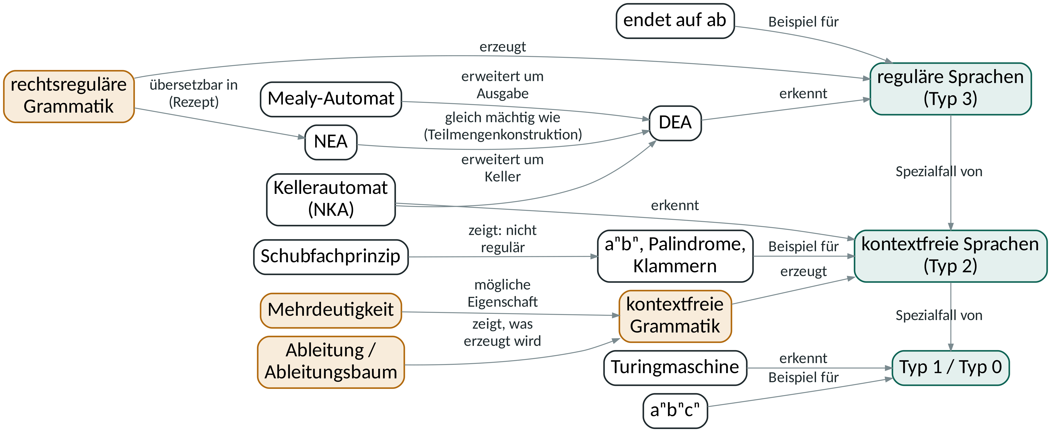
Mögliches Begriffsnetz. Teal: Sprachklassen, Ocker: Grammatik-Begriffe. Die Karten Zustand, Endzustand, Keller, Nichtterminal, Startsymbol, Teilmengenkonstruktion werden als Bestandteile an DEA/NKA/Grammatik angehängt.
Bewertungskriterien für die Präsentation: fachlich korrekte Pfeilrichtung („DEA erkennt reguläre Sprachen“, nicht umgekehrt), Beispiel aus dem Unterricht, Unterscheidung zwischen erzeugen (Grammatik) und erkennen/akzeptieren (Automat).
Aufgabe 3 – Trainingszirkel
Die vollständigen Lösungen mit BE-Verteilung stehen auf den Lösungskarten am Ende des AB. Ergänzende Hinweise:
- Station 1b: Häufiger Fehler „gleich viele a, f und c“ – f ist unabhängig von n.
- Station 2c: Ein „direkter“ DEA ohne Rezept ist gleichwertig, wenn er dieselbe Sprache akzeptiert; die Zustände S0–S4 entsprechen den Nichtterminalen plus neuem Endzustand.
- Station 3a: Volle BE nur mit konkreten Wörtern (aⁱfcⁱ / aʲfcⁱ) und explizitem Schubfachprinzip.
- Station 4a: Erste Zeile S0 | # | – | –; der letzte Schritt ist ein ε-Übergang (#, ε) : # in den Endzustand S3. Variante zur Differenzierung: afcc (nicht akzeptiert – aus S2 gibt es mit # oben keinen c-Übergang).
Einsatz des Boss-Levels C
- Rahmen: Hausaufgabe nach Level 14, Bearbeitungszeit ca. 70 Minuten, 25 BE, Hilfsmittel: Merkblätter M08–M10. Kontext „Lichtregie“ (Bühnenlicht-Skripte) – neu für die SuS.
- Abdeckung: a–d reguläre Grammatik und DEA (F3, F4, K3), e–g kontextfreie Grammatik, Grenzen endlicher Automaten, Mehrdeutigkeit (F2, F3, K5), h Chomsky-Hierarchie.
- Selbstkontrolle: Erwartungshorizont nach Abgabe austeilen; SuS korrigieren mit anderer Farbe und notieren BE. Orientierung am üblichen Notenschlüssel (Tabelle im Erwartungshorizont).
- Nachbesprechung (10 min in Level 15): häufigste Fehler sammeln, insbesondere Teil f (Begründung) und g (zwei verschiedene Bäume).
Typische Schwierigkeiten
Darauf achten
- „Grammatik“ und „Sprache“ verwechselt: Eine kontextfreie Grammatik kann eine reguläre Sprache erzeugen – die Einordnung erfolgt nach der Sprache (möglichst speziell).
- Endliche Sprachen werden zu hoch eingeordnet („sieht aus wie aⁿbⁿ“).
- Erkennen vs. erzeugen: Automaten erkennen/akzeptieren, Grammatiken erzeugen.
- Typ 1/0 ist Ausblick: Begründung „ein Keller reicht nicht“ genügt, kein Beweis erwartet.

Differenzierung
- Basis: Aufgabe 1 mit Merkblatt M10; im Zirkel Stationen 1 und 4 zuerst.
- Standard: alle Stationen.
- Profi: Station 3 ohne Merkblatt; Zusatz: Grammatik für aⁿfᵐcⁿ so verändern, dass m ≥ n gilt (Kellerautomat? Grammatik?).
Hausaufgabe
Boss-Level C „Die Lichtregie“ (ca. 70 min) bearbeiten; Quiz Welt C (#/quiz?welt=C), falls nicht in der Stunde geschafft.

